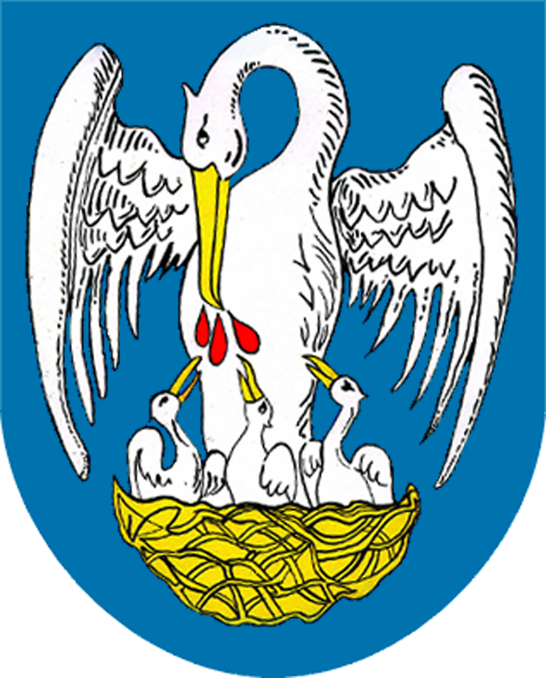
Město Lučany nad Nisou čp.333
PSČ 468 71, IČ 00262455, Okres Jablonec nad Nisou, Liberecký kraj

Ohlašovací povinnost k místnímu poplatku z pobytu
ohlášení zahájení činnosti, spočívající v poskytování úplatného pobytu

Poplatkový subjekt (poskytovatel úplatného pobytu):

Název / jméno a příjmení poskytovatele: ….………………………..……………………….…..…..

IČ / RČ: ……………….………………………..……………………………………………….……….

Místo pobytu / sídlo / sídlo podnikatele: ..………………………..…………………………….……..

……………………………………………………………………………………………………………

Adresa pro doručování: ……..…………………………………………………………………………

Telefon, e-mail: ……..…………………………………………………………………..……………...

Číslo účtu: ……………………………………………………………..………………………..………

Právnické osoby – uvést osoby, které jsou jejím jménem oprávněny jednat v poplatkových věcech:
………………………………………………………………………………..…………………………..

…………………………..………………………………………………………………………………..

Specifikace místa určeného k poskytování úplatného pobytu:

Název: ……………………………………….……………………………………….…..……………..

Adresa: …………………………………………………….…………...………...……………………..

Datum zahájení poskytování úplatného pobytu: …………...……….……...……………………….

Konkrétní specifikace místa, ve kterém je poskytován úplatný pobyt:

……………………………………………………………………………………………………………

Počet pokojů s uvedením kapacity (počtu lůžek): ...………………………………………...………

…………………………………. ………………………………..
Datum podpis

